
Cómo participar en una audiencia de Webex - Smartphone o Tableta
Si entra a través de un teléfono inteligente o una tableta, deberá descargar la aplicación Cisco WebEx Meetings de su tienda de aplicaciones (app) para participar con el video (iOS o Android). Si no descarga la aplicación, solamente podrá unirse por teléfono.
- Para participar con el video: Primero, busque WebEx en la tienda de aplicaciones de su teléfono y descargue la aplicación Cisco WebEx Meetings.
- Abra la aplicación WebEx y acepte los Términos de Servicio y la Declaración de Privacidad.

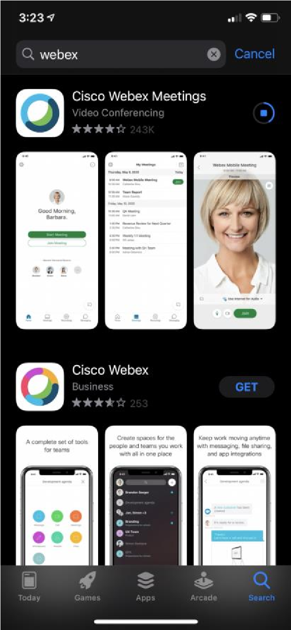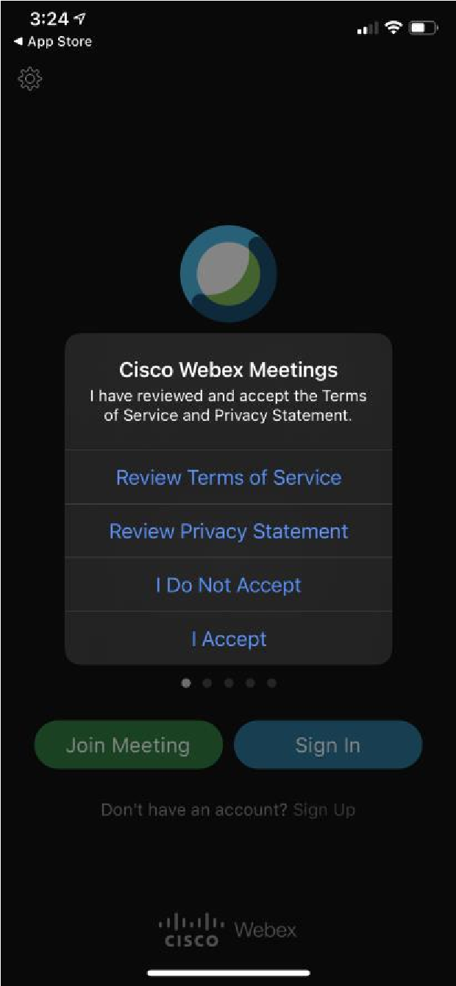

3 Después de instalar la aplicación, abra el sitio web del Tribunal Municipal de Seattle y haga clic en el enlace de la sala donde se llevará a cabo su audiencia. Le pedirá que abra en WebEx, haga clic en " Open " (Abrir).
- Escriba su nombre y apellido y su correo electrónico y haga clic en "OK".
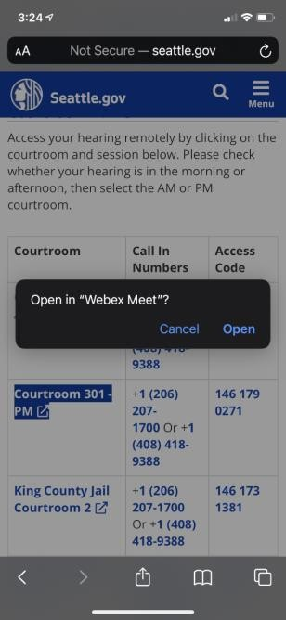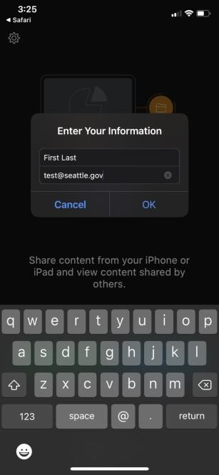

- Si se le pide, autorice a WebEx para tener acceso a su micrófono y cámara haciendo clic en "OK".
- Puede encender y apagar el micrófono y la cámara con los iconos de la parte inferior de la pantalla. Cuando los iconos están en rojo y tachados, significa que está silenciado y que la cámara está apagada. Por favor, silencie su micrófono a menos que esté hablando y encienda la cámara durante su audiencia.
- Cuando esté listo, haga clic en el botón verde "Join" (entrar).
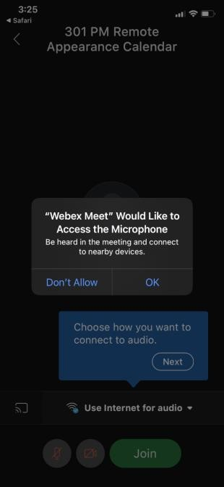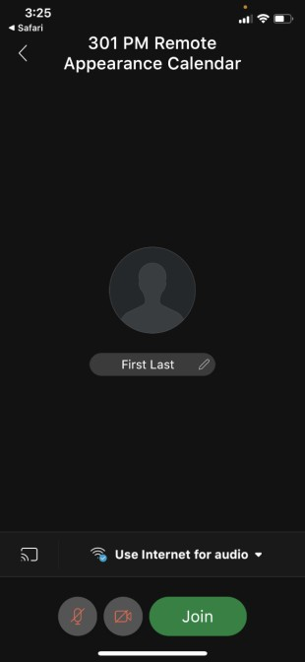

Para participar únicamente por teléfono, sin video:
- Abra la página web del Tribunal Municipal de Seattle y haga clic en el enlace de la sala donde se celebrará su audiencia. Cuando haga clic en el enlace, se le pedirá que se una sólo por teléfono o que se una a través de la aplicación.
- Haga clic en el botón verde superior de llamada (Call) y luego haga clic en llamar de nuevo si su teléfono se lo pide.
- El teléfono introducirá el número de código de acceso para usted y se unirá a la reunión. Presione *6 en tu teléfono para silenciar o activar su micrófono.

